Bài 2:

1. Mô tả bài toán
Một sinh viên muốn quản lý việc học của mình trong một học kỳ bằng máy tính. Sinh viên quan tâm đến các môn học đang học và mục tiêu học tập của từng môn.

2. Các thực thể (Entities)

2.1. Sinh viên (Student)
Thuộc tính cơ bản:
- MaSV (Khóa chính)
- TenSV
- NgaySinh
- GioiTinh
- Lop
- Khoa
- Email

2.2. Môn học (Course)
Thuộc tính cơ bản:
- MaMon (Khóa chính)
- TenMon
- SoTinChi

2.3. Mục tiêu học tập (LearningGoal)
Thuộc tính cơ bản:
- MaMucTieu (Khóa chính)
- NoiDungMucTieu

3. Các mối quan hệ (Relationships)
• Sinh viên – Môn học: quan hệ N–N.
• Môn học – Mục tiêu học tập: Một môn học có thể có nhiều mục tiêu học tập, mỗi mục tiêu chỉ thuộc về một môn học (quan hệ 1–N).
• Sinh viên – Mục tiêu học tập: quan hệ 1–N.

4. Kết luận
Hệ thống bao gồm ba thực thể chính: Sinh viên, Môn học và Mục tiêu học tập. Các mối quan hệ giữa chúng giúp sinh viên quản lý hiệu quả việc học trong một học kỳ.
Bài 3:
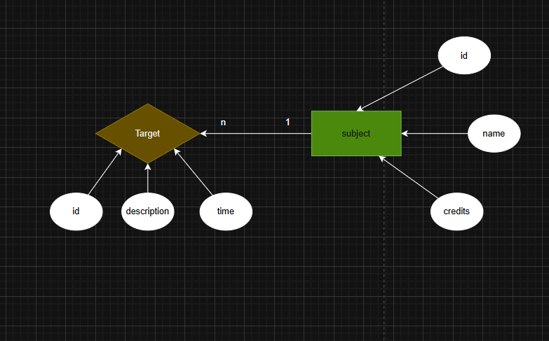

Bài 4:
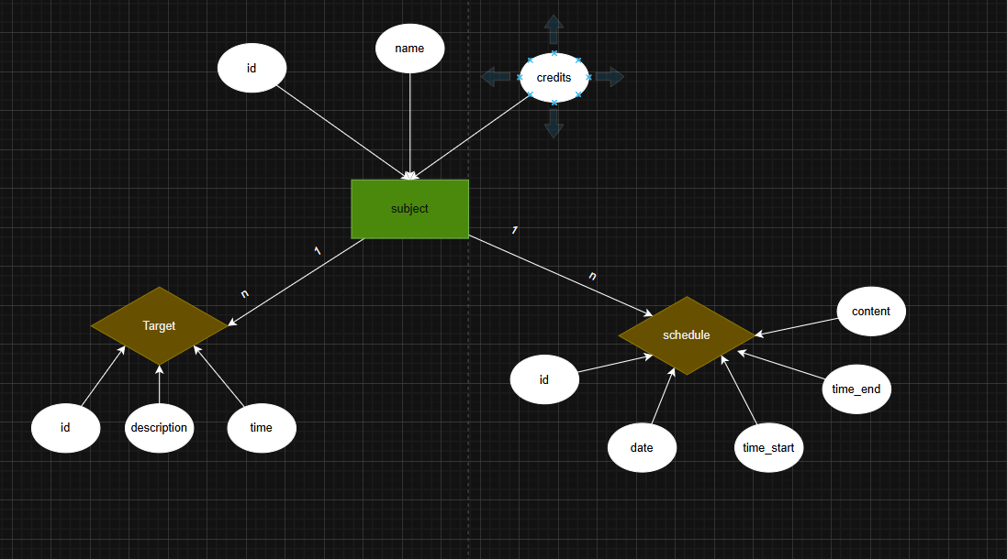

Bài 5:
